Titel



Zet hier een afbeelding van de app die de leerlingen moeten gebruiken voor deze activiteit

Benodigdheden:

* Tablet
* Dash/Dot
* …

Opdracht:

* *Geef hier de omschrijving van de opdracht.*

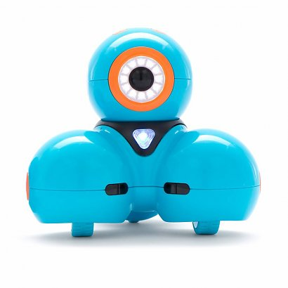

Kan je dit ook?

*Geef hier een uitdagende opdracht voor de sterke leerlingen.*

Titel



Controlefiche:

*Plaats hier de oplossingen van de activiteit zodat leerlingen deze zelf kunnen controleren.*

